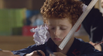
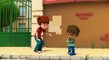
Entoure en rouge les mots correspondant la vidéo 1, en bleu les mots de la vidéo 2.

LIEUX |  | ÉMOTIONS |  | ACTIONS
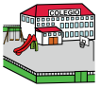  l’école |  | la joie |  | 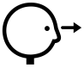  regarder | écouter | 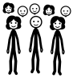  se regrouper | 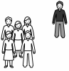  rester seul
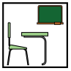  la classe |  | 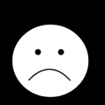  la tristesse |  | 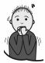  trembler | pleurer | s’énerver | rire
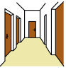  le couloir |  | la peur |  | 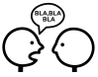  parler | 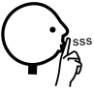  ne pas parler | crier | 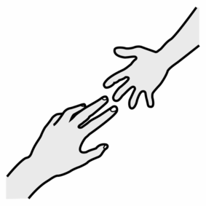  aider
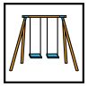  la cour |  | la colère |  | embêter | 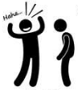  se moquer | 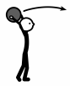  lancer | 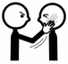  frapper
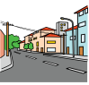  la rue |  | 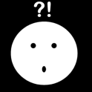  la surprise |  | 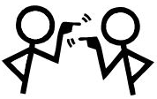  se disputer | 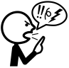  insulter | 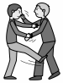  se bagarrer | s’amuser

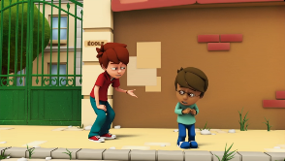
J’observe et je décris la vidéo n°1

LIEUX |  | ÉMOTIONS |  | ACTIONS
l’école |  | la joie |  | regarder | écouter | se regrouper | rester seul
la classe |  | la tristesse |  | trembler | pleurer | s’énerver | rire
le couloir |  | la peur |  | parler | ne pas parler | crier | aider
la cour |  | la colère |  | embêter | se moquer | lancer | frapper
la rue |  | la surprise |  | se disputer | insulter | se bagarrer | s’amuser

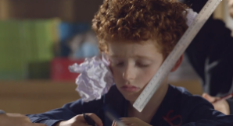
J’observe et je décris la vidéo n°2

LIEUX |  | ÉMOTIONS |  | ACTIONS
l’école |  | la joie |  | regarder | écouter | se regrouper | rester seul
la classe |  | la tristesse |  | trembler | pleurer | s’énerver | rire
le couloir |  | la peur |  | parler | ne pas parler | crier | aider
la cour |  | la colère |  | embêter | se moquer | lancer | frapper
la rue |  | la surprise |  | se disputer | insulter | se bagarrer | s’amuser

